PODSJETIMO SE U ČEMU SE NALAZE ODREĐENI NAPITCI…

ZADATAK:

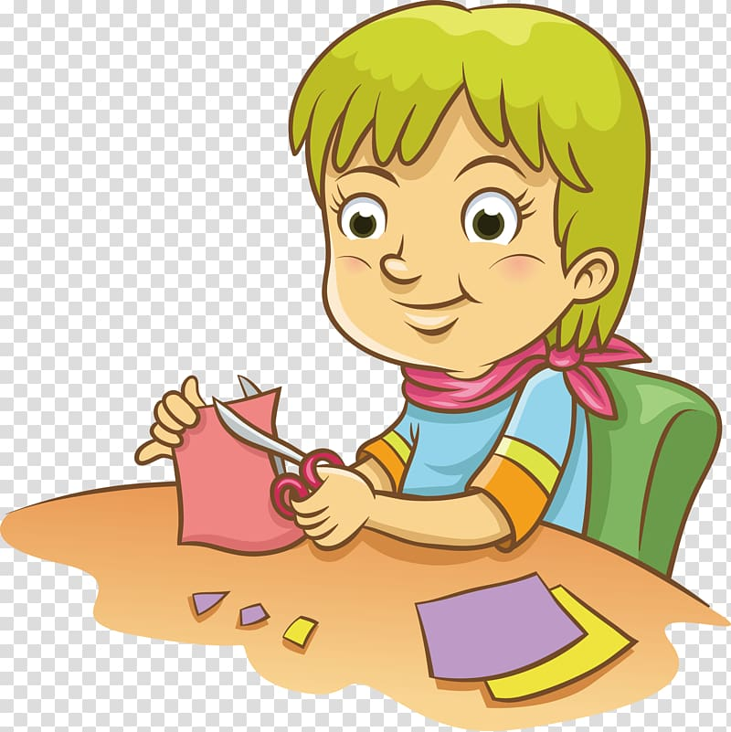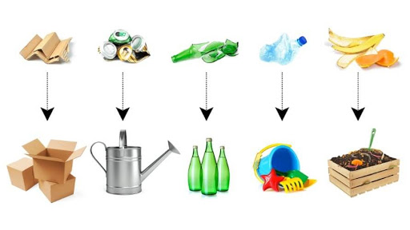
IZREŽI SLIČICE, PA IH RAZVRSTAJ PREMA KATEGORIJAMA
(MLIJEKO, SOK, ALKOHOLNA PIĆA)
*Napomena:
Izrezati slike „Kategorije pića“, pa sličice „Ambalaže pića“. Razvrstavati na način da na sliku određene kategorije pića stavlja sličice pripadajućih ambalaža pića. Ponajprije vježbati u svakodnevnim situacijama, s ambalažama pića koje imate doma. Poanta je da zna što u njima stoji.

KATEGORIJE PIĆA

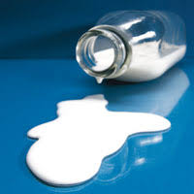
MLIJEKO
SOK

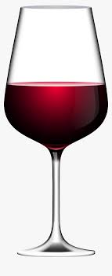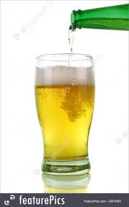
ALKOHOLNA PIĆA (IZREZATI KAO JEDNU SLIKU)

AMBALAŽE PIĆA

